Thema 1: Folgen des Klimawandels

Zielsetzung:

Die Schüler/innen erkennen, dass die Folgen des Klimawandels bereits heute spürbar sind. Sie beschäftigen sich mit den Fragen, wer den Anstieg der weltweiten Durchschnittstemperatur verursacht und wo die Verursacher-Länder geografisch liegen. Danach skizzieren die Schüler/innen die Folgen des Klimawandels in armen Ländern. Die Visualisierung von Daten soll ihnen dabei helfen, die komplexen globalen Zusammenhänge und Folgen des Klimawandels zu erschließen. (K1, K3, K5)

Ablaufplan

Ablauf | Benötigtes  Material
Der Hintergrundtext A1.1 Überblick: Klimawandel bietet der Lehrkraft einen Einblick in die Thematik des Klimawandels zur Unterrichtsvorbereitung. | A1.1 - Hintergrundtext für Lehrkräfte Überblick:  Klimawandel
Die Lehrkraft verteilt das Arbeitsblatt A1.2 Nachrichten-Recherche. Die Schüler/innen recherchieren als Hausaufgabe zur Vorbereitung auf das Thema über den Zeitraum von einer Woche selbstständig in den Print- und Onlineausgaben von Tages- und Wochenzeitungen, Nachrichtenmagazinen etc. (evtl. vorher Aufteilung verschiedener Medien unter den Schüler/innen) sowie über eine Schlagwortsuche in Internet-Suchmaschinen nach Meldungen über die Folgen des Klimawandels. Dabei kann es sich beispielsweise um Meldungen zu schweren Unwettern oder sonstigen extremen Ereignissen handeln, die in den Medien auch oder ausschließlich auf veränderte klimatische Bedingungen zurückgeführt werden. Aber auch Berichte über indirekte Folgen des Klimawandels, wie etwa steigende Preise für Getreide auf den Weltmärkten können berücksichtigt werden. Ihre Ergebnisse tragen die Schüler/innen in die Tabelle (Arbeitsblatt A1.2 Nachrichten-Recherche) ein und bringen dieses mit.  Alternative: Die Recherche kann auch direkt im Unterricht als Internetrecherche durchgeführt werden. Hierfür kann die Lehrkraft den Schüler/innen ggf. einige Vorschläge für Web-Ressourcen geben (siehe hierzu Kategorie „Links und Literatur“ auf der DVD). Die Schüler/innen könnten vorher gemeinsam Schlagwörter sammeln, nach denen sie im Internet suchen wollen. | A1.2 - Arbeitsblatt Nachrichten-Recherche  ggf. Internet-arbeitsplätze
Je 3-5 Schüler/innen bilden eine Gruppe um eine Weltkarte (Kopiervorlage A1.3), die stark vergrößert werden sollte, mindestens auf DIN A3. Auf der Weltkarte sollen die Schüler/innen die Nachrichtenmeldungen vom Arbeitsblatt A1.2 Nachrichten-Recherche eintragen. Dazu lesen sich die  Schüler/innen die gefundenen Nachrichten gegenseitig vor und überlegen sich geeignete Formen und passende Stichwörter, um die Meldungen in der Karte zu visualisieren. Sie verorten die in den Meldungen genannten Orte geografisch (ggf. Atlanten als Hilfestellung). | Nachrichten-meldungen auf  Arbeitsblatt A1.2  A1.3 - Kopiervorlage  Weltkarte  ggf. Atlanten
Nach der geografischen Verortung der Nachrichtenmeldungen in der Karte erhalten die Gruppen das Arbeitsmaterial A1.4 Folgen des Klimawandels in armen Ländern. Die Schüler/innen wählen die ihnen besonders wichtig bzw. interessant erscheinenden Informationen aus dem Text, der Tabelle und der Grafik aus, um sie anschließend ebenfalls in der Karte einzutragen bzw. zu visualisieren. Wie die Schüler/innen das tun, ist ihnen freigestellt. Die Schüler/innen sollen nicht alle im Arbeitsblatt A1.4 enthaltenen Informationen und Daten verwenden, sondern eine geeignete Menge so auswählen und kombinieren, dass dabei eine globale Perspektive auf die Folgen des Klimawandels entsteht. Diese Perspektive ist für die weiteren Bestandteile der Unterrichtssequenz von zentraler Bedeutung. Deshalb sollte für das Bearbeiten der Weltkarten ausreichend Zeit zur Verfügung gestellt werden (etwa 30-45 Minuten). | A1.4 -  Arbeitsmaterial  Folgen des Klimawandels in armen Ländern
Es entstehen schließlich mehrere von den Gruppen individuell gestaltete Weltkarten, die verschiedene komplexe Informationen zum Klimawandel darstellen. Die Karten werden dann in Form einer Ausstellung den anderen Gruppen zugänglich gemacht, wobei die Lehrkraft vorher die Leitfragen für die anschließende Diskussion an die Tafel schreibt:

- Vergleicht die Karten: Welche neuen Aspekte findet ihr auf den Karten der anderen?
- Fasst die wesentlichen Folgen des Klimawandels zusammen und beschreibt, wo sie in erster Linie auftreten.
- Wer ist von den Folgen des Klimawandels betroffen? Benennt, worin eurer Ansicht nach die Ungerechtigkeit der Situation besteht.

Nach der Besichtigung kommen die Schüler/innen unter Anleitung der
Lehrkraft ins Gespräch zu den obigen Leitfragen.

Anlagen:

A1.1 Hintergrundtext für Lehrkräfte Überblick: Klimawandel
A1.2 Arbeitsblatt Nachrichten-Recherche
A1.3 Kopiervorlage Weltkarte
A1.4 Arbeitsmaterial Folgen des Klimawandels in armen Ländern

A1.1 Hintergrundtext für Lehrkräfte

Überblick: Klimawandel

Erwärmt sich die Erde wirklich?
(Der Text wurde übernommen von Greenpeace und ist nachzulesen unter http://www.greenpeace.de/themen/klima/klimawandel/artikel/erwaermt_sich_die_erde_wirklich/)

„Die Antwort des UN-Klimarats auf diese Frage ist klar und deutlich: Ja, es wird wärmer, und es ist ein weiterer drastischer Temperaturanstieg mit verheerenden Folgen zu befürchten. Im Februar 2007 veröffentlichte der Klimarat der Vereinten Nationen, der IPCC (Intergovernmental Panel on Climate Change), den ersten Teil des neuen Berichts über globale Klimaveränderungen und alarmierte damit die Weltöffentlichkeit. Das Gremium der führenden Klimawissenschaftler/innen fand heraus, dass die Durchschnittstemperatur weltweit in den vergangenen 100 Jahren schon um etwa 0,74 Grad Celsius gestiegen ist. Das ist höher, als bisher angenommen. […] Auch die Prognosen zeichnen kein besseres Bild. Die Temperaturen werden weiter steigen. Die Klimawissenschaftler/innen haben anhand verschiedener Szenarien errechnet, dass es im Durchschnitt noch in diesem Jahrhundert weltweit um bis zu 6,4 Grad Celsius wärmer werden könnte. Einen so schnellen Anstieg hat die Menschheitsgeschichte noch nie erlebt.

Ziel der Klimapolitik muss es daher sein, den Anstieg der globalen Durchschnittstemperaturen – verglichen mit vorindustriellen Werten – auf unter zwei Grad Celsius (<2°C) zu begrenzen. Eine Stabilisierung auf heutigem Niveau von 386 parts per million (ppm) Kohlendioxid (CO₂) in der Atmosphäre würde die Temperaturerhöhung nicht bei 0,74 Grad Celsius einfrieren. Die Erde würde sich noch um weitere 0,6 Grad Celsius erwärmen, da unser Klimasystem sehr träge ist und es eine Zeit dauert, bis die Verfehlungen der Vergangenheit abgebildet werden.

Die kritische Grenze, ab der katastrophale Schäden durch den Klimawandel zu befürchten sind, setzt nicht erst bei 6,4 Grad Celsius ein. Klima-Experten und Klima-Expertinnen setzen die kritische Marke bei maximal zwei Grad Celsius Erwärmung gegenüber der Temperatur vor der Industrialisierung an. Sollten die Temperaturen um mehr als zwei Grad Celsius ansteigen, kommen dramatische Schäden für die Ökosysteme und eine unumkehrbare Beeinträchtigung des Klimasystems auf uns zu. […] Da die Temperaturen schon um 0,74 Grad Celsius gestiegen sind, drohen schon ab einem weiteren Anstieg um wenig mehr als ein Grad Celsius irreversible Schäden durch den Klimawandel. Aber auch schon bei einem Temperaturanstieg bis zwei Grad Celsius hält der UN-Klimarat erhebliche Schäden durch den Klimawandel für Mensch und Natur für wahrscheinlich.“

Natürlicher Klimawandel in der Erdgeschichte
(Der Text wurde übernommen von der Bundeszentrale für politische Bildung und ist nachzulesen unter http://www.bpb.de/themen/4U9PD6,0,0,Das_Klima_der_Vergangenheit.html)

„Das Klima hat sich im Verlauf der 4,6 Milliarden Jahre der Erdgeschichte etliche Male verändert. Nach sehr warmen Phasen kamen lange Eiszeiten, die wiederum von warmen Perioden abgelöst wurden. Aufgrund der wissenschaftlichen Analysen lässt sich feststellen, dass die Temperatur der Erde sehr stark von der Treibhausgaskonzentration abhängt: die Warmzeiten waren

durch eine hohe und die kalten Perioden durch eine niedrige Konzentration der Treibhausgase gekennzeichnet. […] Die großen Klimaveränderungen wurden bis zur Industrialisierung durch natürliche Faktoren ausgelöst. Zu diesen natürlichen Ursachen der Klimaänderungen in der Erdgeschichte gehören:

Änderungen des Anteils der Treibhausgase und des Feinstaubs in der Erdatmosphäre. Diese Stoffe beeinflussen direkt die von der Erd- und Meeresoberfläche abgehende Wärmestrahlung: Der hohe Anteil der Treibhausgase trägt zur Verstärkung des Treibhauseffekts und zu höheren Temperaturen bei, die großen Staubmengen wiederum schwächen die einfallende Sonnenstrahlung und tragen zur Abkühlung bei. Den stärksten Einfluss auf die Änderungen der Zusammensetzung der Erdatmosphäre hatten bisher der Vulkanismus und die Verschiebung der Kontinente (plattentektonische Bewegung).

Änderungen in der Umlaufbahn der Erde: die sich periodisch wiederholenden Zyklen, die so genannten Milankovic-Zyklen. Benannt sind sie nach ihrem Entdecker, dem serbischen Astronomen Milutin Milankovic. Sie erklären die zyklischen Veränderungen des Abstandes zwischen der Erde und der Sonne und damit auch die sich im Laufe der Zeit verändernde Menge der Sonnenstrahlung.

Änderungen in der Albedo des Planeten. Die Albedo (der Anteil der Sonnenstrahlung, der an der Erdoberfläche reflektiert wird) hängt in erster Linie von der Helligkeit der Erdoberfläche, also vor allem von der Eisbedeckung ab.

[…] Die Eiszeiten der letzten 650.000 Jahre können relativ genau rekonstruiert werden. Sie wurden auch in den aktuellen Bewertungen des Weltklimarates (IPCC 2007) einbezogen. Die Analyse des Temperaturverlaufs und des Kohlendioxidgehalts in den letzten 650.000 Jahren zeigt deutlich den Zusammenhang zwischen den beiden Größen.“

Ursachen des Klimawandels
(Der Text wurde übernommen von der Bundeszentrale für politische Bildung und ist nachzulesen unter http:///www.bpb.de/themen/0Q0DQW,0,0,Vom_Menschen_gemacht.html)

„Die Treibhausgase in der oberen Atmosphäre bewirken den Treibhauseffekt. Vereinfacht dargestellt, lassen sie die kurzwellige, von der Sonne kommende Strahlung weitestgehend ungehindert zur Erde durch. Langwellige Strahlung wird von der Erdoberfläche abgestrahlt und fast vollständig in der Atmosphäre absorbiert. Im thermischen Gleichgewicht strahlen die Treibhausgase die absorbierte Energie je zur Hälfte wieder zur Erdoberfläche zurück und in den Weltraum ab. In der Summe kommt mehr Strahlung auf der Erdoberfläche an, als von der Sonne ausging, und die Erdoberfläche erwärmt sich stärker.

Veränderung der Zusammensetzung der Atmosphäre
[…] Für Kohlendioxid wird die Konzentrationsänderung in der Atmosphäre bereits seit 1958 gemessen. Aus einer Kombination dieser Messungen mit indirekten Verfahren für die Zeit vor 1958 ergibt sich, dass sich die Konzentration um über 30 Prozent seit Beginn der Industrialisierung erhöht hat. Aber auch die Messungen anderer treibhausrelevanter langlebiger Spurengase zeigen eine entsprechende Entwicklung: So stiegen seit Beginn der Industrialisierung auch die

Konzentrationen von Methan um 150 Prozent und Distickstoffoxid (Lachgas) um 17 Prozent stark an, und es wurden dazu noch neue Stoffe entwickelt, wie etwa die FCKW und FKW (fluorierte Verbindungen), die natürlicherweise nicht vorkommen und zum Teil eine vergleichsweise sehr hohe Klimawirkung über sehr lange Zeiträume haben. Kohlendioxid verbleibt im Durchschnitt etwa 100 Jahre in der Atmosphäre, bestimmte fluorierte Verbindungen jedoch deutlich länger (Tetrafluormethan, Handelsname Freon-14, länger als 50.000 Jahre). Würden die anthropogenen Emissionen auf Null abgesenkt, so würde die Wirkung (der bereits jetzt in der Atmosphäre enthaltenen Emissionen - Anm. Oxfam) entsprechend der Verweildauer anhalten. […]
Der anthropogene Treibhauseffekt
Den Hauptanteil am anthropogenen Treibhauseffekt hat mit 60 Prozent Kohlendioxid. Es wird durch die Verbrennung fossiler Energieträger (Braun- und Steinkohle, Erdöl sowie Erdgas), Waldrodungen und Bodenerosion sowie Holzverbrennung freigesetzt.
Methan trägt zu 15 Prozent bei und wird durch Reisanbau, Viehhaltung, Erdgaslecks, Verbrennung von Biomasse aus Mülldeponien und die Nutzung fossiler Energieträger freigesetzt. FCKW werden aus Leitungssystemen von Kühlaggregaten, Isoliermaterial, Reinigungsmitteln und Sprühdosen freigesetzt und tragen derzeit noch zu elf Prozent bei. Der Konzentrationsanstieg geht jedoch zurück, da der Einsatz inzwischen weitestgehend verboten ist.
Distickstoffoxid entsteht bei der Verbrennung von Biomasse und fossilen Energieträgern und wird beim Düngemitteleinsatz freisetzt. Es trägt zu vier Prozent zum anthropogenen Treibhauseffekt bei.
Zu acht Prozent trägt das Ozon bei, das indirekt durch photochemische Reaktionen gebildet wird und direkt bei der Verbrennung fossiler Energieträger durch Verkehrsmittel entsteht. Wasserdampf aus Verbrennungsprozessen hat einen Einfluss von weniger als drei Prozent. Hochfliegende Flugzeuge bewirken u.a. dadurch Kondensstreifen und Zirruswolken.
Fasst man die Aktivitäten zusammen, lässt sich als Hauptursache für die veränderten Treibhausgaskonzentrationen die Nutzung und Verbrennung der fossilen Energieträger Braun- und Steinkohle, Erdöl sowie Erdgas ausmachen, deren Anteil am Anstieg der Treibhausgase rund 50 Prozent beträgt. Zu ungefähr 20 Prozent trägt die Produktion und Freisetzung fluorierter Verbindungen zum Anstieg der Treibhausgase bei. Intensive Landwirtschaft, vor allem in den Bereichen Viehwirtschaft und Reisanbau sowie Änderungen in der Landnutzung wie die Abholzung der Wälder, tragen jeweils 15 Prozent bei.“

Energiehunger der Industriestaaten belastet das Klima
(Der Text wurde übernommen von Greenpeace und ist nachzulesen unter http://www.greenpeace.de/themen/klima/klimawandel/artikel/verursacht_der_mensch_die_erderwaermung/)

„[…] Für unseren neuen Lebensstil mit Maschinen, Fabriken, Dampflokomotiven, Autos, Flugzeugen und neuerdings Computer und Handys fördern wir Bodenschätze zutage, die sich über Hunderte von Millionen Jahren herausgebildet haben, und benutzen, verbrauchen oder verbren-

nen sie. Inzwischen wissen wir, dass die Verbrennung von Kohle, Öl und Gas, die bislang noch unseren Energiehunger stillen, in großen Mengen das Klimagas Kohlendioxid (CO₂) freisetzt und massiv zur Klimaerwärmung beiträgt. Denn das CO₂ gelangt in die Atmosphäre und verstärkt den natürlichen Treibhauseffekt. Dadurch steht inzwischen das gesamte Klimasystem der Erde auf der Kippe.

Der UN-Klimarat (IPCC) bestätigt in seinem jüngsten Bericht 2007, dass natürliche Faktoren bei der derzeitigen Klimaerwärmung kaum eine Rolle spielen. Mit der Intensität der Sonnenaktivität lässt sich die gemessene Erwärmung nicht erklären. In ihrem Bericht stellen die Klima-Wissenschaftler/innen fest, dass menschliche Aktivitäten seit dem Jahr 1750 zur globalen Erwärmung beitragen. Der Ausstoß von Treibhausgasen durch Aktivitäten der Menschen ist mit mehr als 90-prozentiger Wahrscheinlichkeit der Hauptverursacher des Temperaturanstieges seit Mitte der 1950er Jahre.

Unser hoher Energieverbrauch ist aber nicht das einzige Problem. Auch moderne Landwirtschaftsmethoden mit Massentierhaltung und hohem Einsatz von Kunstdünger belasten durch hohe Treibhausgas-Emissionen das Klima. Die Abholzung von Urwäldern zerstört nicht nur die Lebensgrundlage der dort lebenden Pflanzen und Tiere, sondern vernichtet mit den Wäldern auch eine unschätzbare Vielfalt an Pflanzen, die wir noch nicht einmal alle kennen (Verlust an Biodiversität) und natürliche CO₂-Speicher.“

A1.2 Arbeitsblatt Nachrichten-Recherche

Sucht in Zeitungen, Wochenmagazinen und Nachrichtenseiten im Internet nach Meldungen und Artikeln, die von Ereignissen berichten, die auf Veränderungen des Weltklimas infolge der globalen Erwärmung zurückzuführen sind. Notiert sie bitte wie das Beispiel in der Tabelle. Nutzt ggf. die Rückseite für weitere Meldungen, wenn der Platz nicht reicht (bitte mindestens vier Meldungen aufführen).

Name des Mediums  bzw. Internet-Links | Überschrift | Datum und kurze Zusammenfassung  der Meldung bzw. des Artikels
http://www.tagesschau.de/ausland/laninapakistan100.html | „Klima-Anomalie La Niña setzt Pakistan zu“ | 19.08.2010: Schuld an den Überschwemmungen in Pakistan ist eine Klima-Anomalie über dem Südpazifik, die so extrem vorher überhaupt noch nie festgestellt wurde.

A1.3 Kopiervorlage Weltkarte

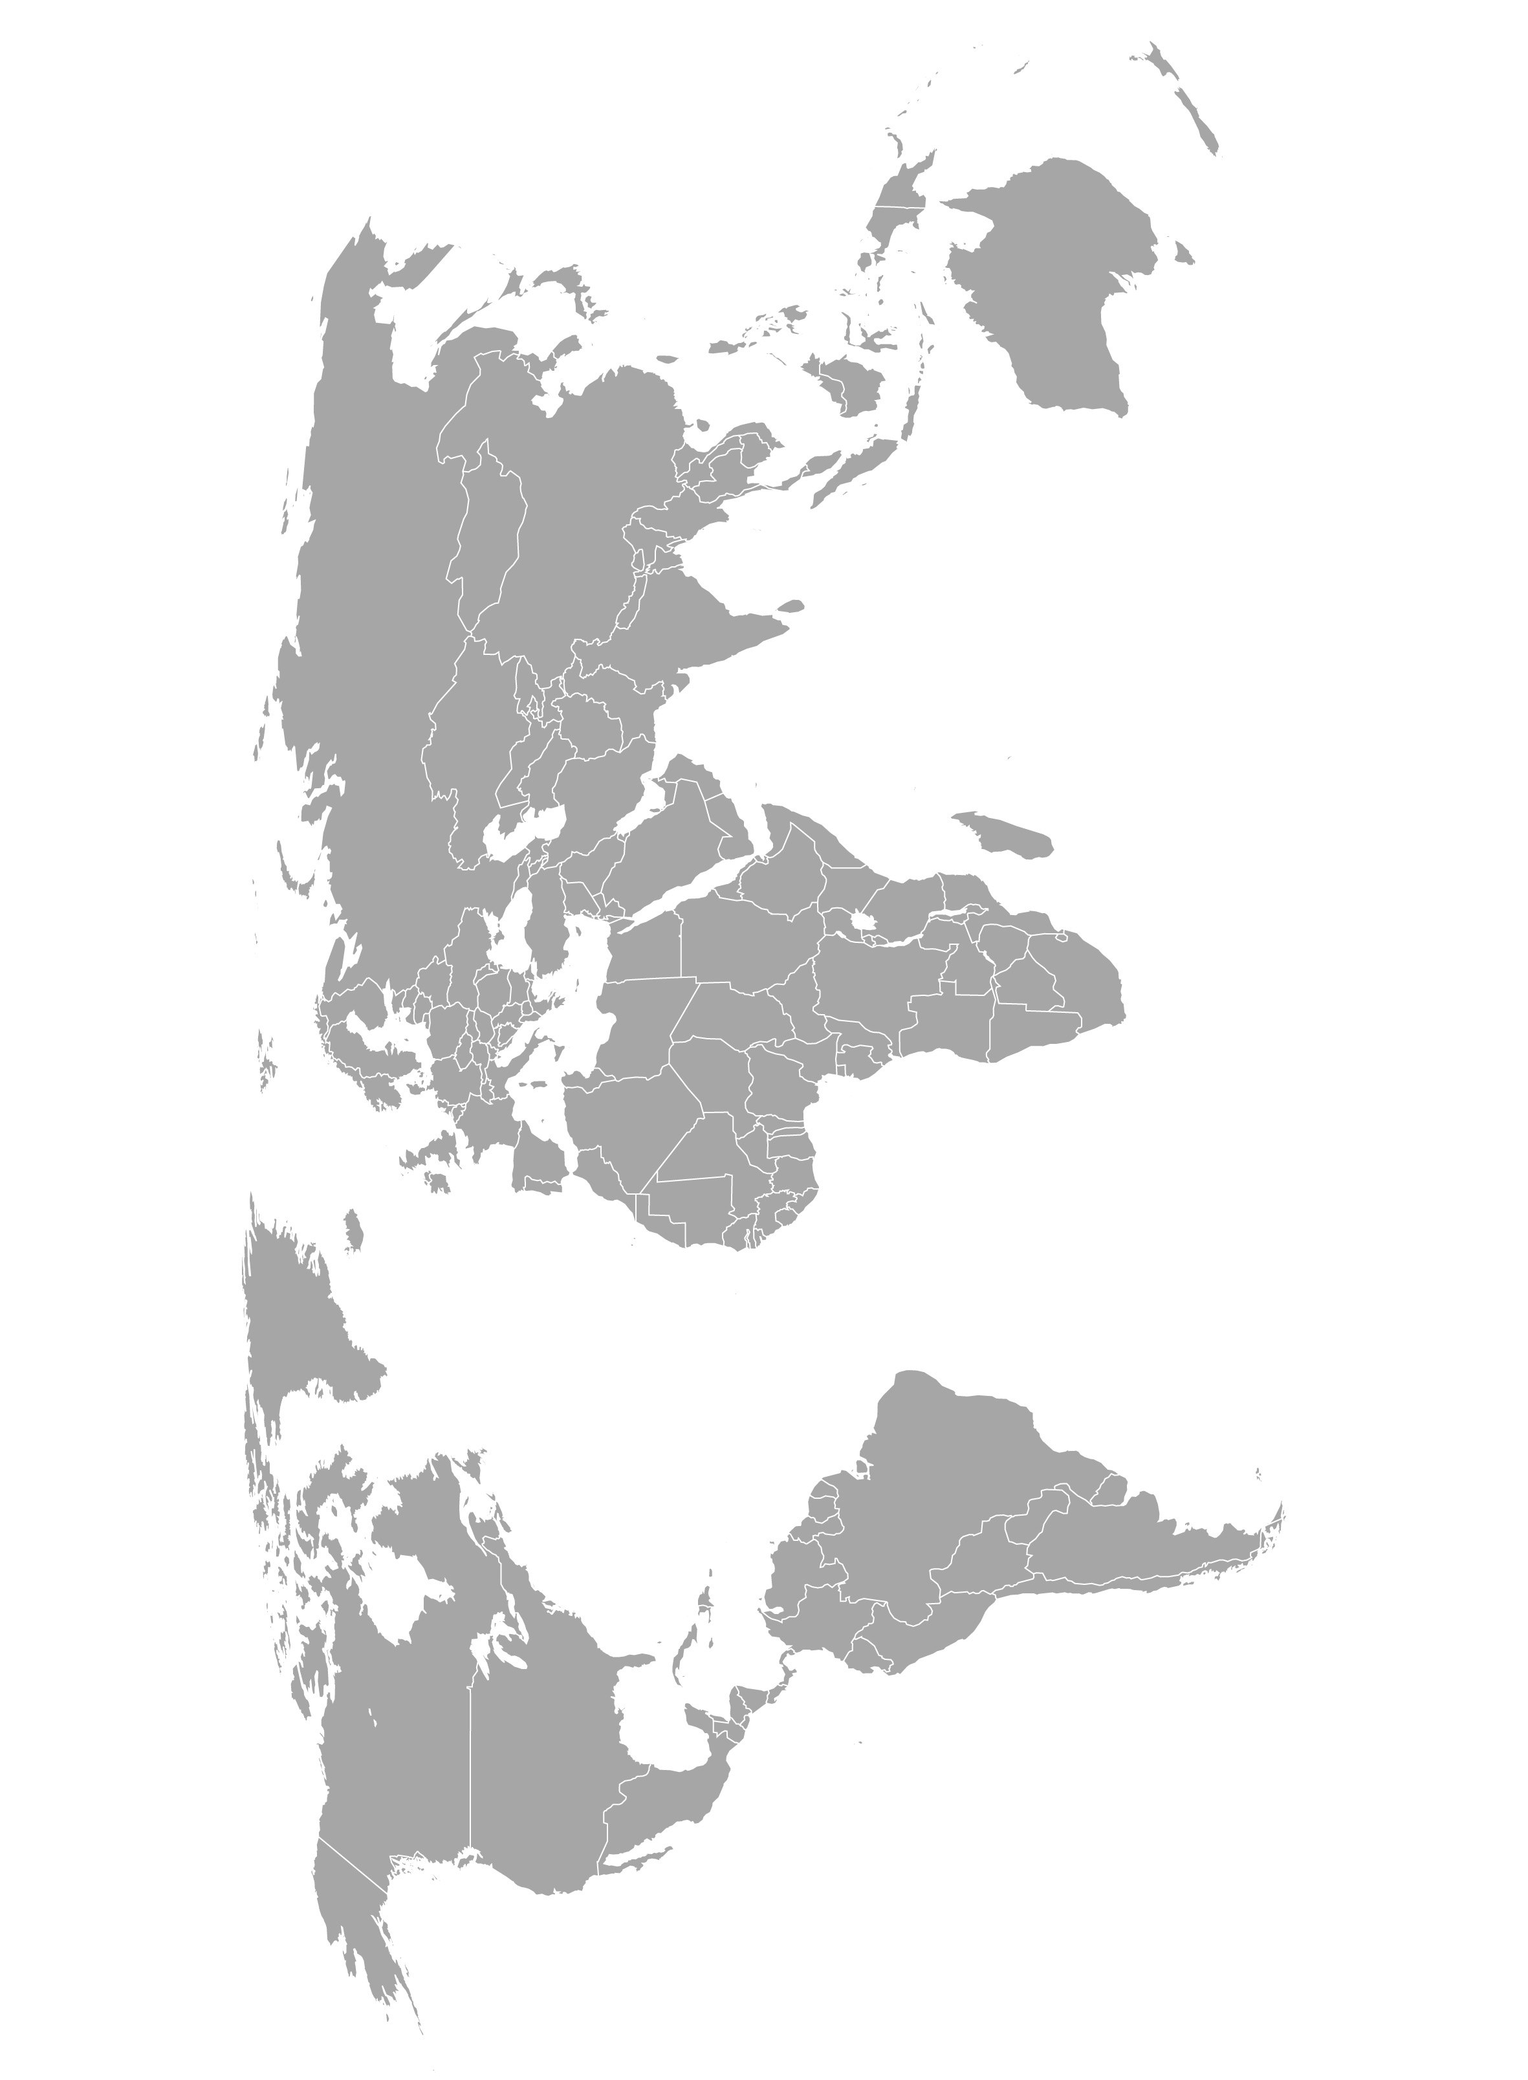

A1.4 Arbeitsmaterial
Folgen des Klimawandels in armen Ländern

Aufgabe: Lest den folgenden Text durch und studiert die Grafik und die Tabelle. Entwickelt
in eurer Arbeitsgruppe Möglichkeiten, die Informationen aus dem Text, der Grafik und der Tabelle auf der Weltkarte in geeigneter Weise abzubilden, etwa durch Bilder, Zeichen oder Stichworte. Wählt dabei aus dem Material die euch wichtig und interessant erscheinenden
Fakten und Daten aus.

Aus: Den Klimawandel bekämpfen: Menschliche Solidarität in einer geteilten Welt. Bericht über die menschliche Entwicklung 2007/2008, United Nations Development Programme, Deutsche Gesellschaft der Vereinten Nationen (Hrsg.), Berlin 2007.

„Einkommen und Wohlstand der Menschen sind höchst ungleich, und der Klimawandel wird sich auf die verschiedenen Regionen in unterschiedlicher Weise auswirken. [...] Die reichen Länder und deren Einwohner sind für den allergrößten Teil der in der Erdatmosphäre eingeschlossenen Treibhausgase verantwortlich. Doch die armen Länder und deren Einwohner werden am bittersten für den Klimawandel bezahlen müssen. [...] Für die Menschen in den reichen Ländern hat Klimawandel bislang im Wesentlichen bedeutet, dass sie ihre Thermostate anders einstellen, sich an längere, heißere Sommer gewöhnen und mit jahreszeitlichen Schwankungen rechnen müssen. [...] Im Gegensatz dazu heißt ein durch die globale Erwärmung veränderter Witterungsablauf am Horn von Afrika, dass die Ernte ausfällt und die Menschen hungern müssen oder dass Frauen und junge Mädchen mehr wertvolle Zeit aufwenden müssen, um Wasser zu holen. [...]

Der Hurrikan Katrina hat auf eindringliche Weise vor Augen geführt, wie anfällig die Menschen selbst in den reichsten Ländern gegenüber den Auswirkungen des Klimawandels sind. [...] Die überwiegende Mehrzahl der Klimakatastrophen findet jedoch in den armen Ländern statt. Im Zeitraum 2000 bis 2004 waren jedes Jahr rund 262 Millionen Menschen von Klimakatastrophen betroffen; davon lebten 98 Prozent in den Entwicklungsländern. [...] Hohe Armut und geringe menschliche Entwicklung führen dazu, dass arme Haushalte weniger gut dazu in der Lage sind, Klimarisiken zu bewältigen. Aufgrund von fehlendem oder lückenhaftem Versicherungsschutz, niedrigem Einkommen und geringen finanziellen Rücklagen geraten ärmere Familien schnell ins Hintertreffen, wenn das Wettergeschehen gnadenlos zuschlägt. [...] Es sind fünf zentrale Faktoren zu erkennen, wie durch den Klimawandel die menschliche Entwicklung zunächst stagnieren und dann zurückgehen könnte:

- Agrarproduktion und Ernährungssicherung. Der Klimawandel wird sich auf die Niederschlagsmenge, die Temperaturen und die Verfügbarkeit von Wasser für die Landwirtschaft in den gefährdeten Gebieten auswirken. So könnten zum Beispiel die von Dürre betroffenen Gebiete in Afrika südlich der Sahara um 60–90 Millionen Hektar zunehmen und den trockenen Landstrichen dadurch bis zum Jahr 2060 Verluste von 26 Milliarden US-Dollar entstehen (in Preisen von 2003), mehr als die Gesamtsumme der bilateralen Hilfe, die an die Region im Jahr 2005 geleistet wurde. In anderen Entwicklungsregionen – unter anderem in Lateinamerika und Südasien – wird die landwirtschaftliche Produktion ebenfalls zurückgehen. [...] Und die Zahl
der Menschen, die an Unterernährung leiden, könnte bis zum Jahr 2080 um 600 Millionen ansteigen.

- Wasserknappheit und ungesicherte Wasserversorgung. Veränderte Abflusswege und das Abschmelzen der Gletscher werden [...] Wasserströme beeinträchtigen, die zur Bewässerung und Versorgung von Siedlungen benötigt werden. Bis zum Jahr 2080 könnte die Zahl der Menschen, die in einem wasserarmen Umfeld leben, um 1,8 Milliarden steigen. Zentralasien, Nordchina und der nördliche Teil Südasiens sind großen Gefahren durch den Rückzug der Gletscher ausgesetzt. [...] In sieben der großen Flusssysteme Asiens wird es kurzfristig zu einer Zunahme und anschließend [...] zu einem Rückgang der geführten Wassermenge kommen. Auch in der Andenregion ist die Wasserversorgung durch den Zusammenbruch der Tropengletscher akut gefährdet. In Regionen, in denen ohnehin schon erhebliche Wasserknappheit herrscht, wie im Nahen Osten, könnte sich die Verfügbarkeit von Wasser in einigen Ländern drastisch verschlechtern.

- Ansteigen des Meeresspiegels und Anfälligkeit gegenüber Klimakatastrophen. Bei einem beschleunigten Zerfall und Schmelzen der Eisschilde könnte der Meeresspiegel rasch ansteigen. Ein weltweiter Temperaturanstieg um drei bis vier Grad Celsius könnte bedeuten, dass 330 Millionen Menschen aufgrund von Überschwemmungen ihre Heimat vorübergehend oder auf Dauer verlassen müssen. Über 70 Millionen Menschen in Bangladesch, sechs Millionen in Unterägypten und 22 Millionen in Vietnam könnten davon betroffen sein. In den kleinen Inselstaaten im Pazifik und in der Karibik könnte es zu Schäden katastrophalen Ausmaßes kommen. Aufgrund der Erwärmung der Meere werden außerdem immer heftigere Tropenstürme entstehen. Da gegenwärtig über 344 Millionen Menschen in den Einzugsgebieten von tropischen Wirbelstürmen leben, hätte dies verheerende Konsequenzen für eine große Gruppe von Ländern. Eine Milliarde Menschen, die derzeit in den Elendsvierteln der Städte an erdrutschgefährdeten Hängen oder hochwassergefährdeten Flussufern leben, sind somit akut bedroht.

- Ökosysteme und Biodiversität. Der Klimawandel verändert bereits jetzt die Ökosysteme von Grund auf. Etwa die Hälfte der Korallenriffsysteme der Welt sind vom Phänomen des „Ausbleichens“ betroffen, das auf die Erwärmung der Meere zurückzuführen ist. Auch der steigende Säuregehalt der Weltmeere stellt auf lange Sicht eine Gefahr für die Meeresökosysteme dar. Ebenso hatte der Klimawandel bereits fatale Auswirkungen für die Eisökosysteme, insbesondere in der Arktis. Manche Tier- und Pflanzenarten werden in der Lage sein, sich anzupassen, doch viele Arten können mit dem Tempo des Klimawandels nicht mithalten. Bei einer Erwärmung um drei Grad wären womöglich 20 bis 30 Prozent der landlebenden Arten vom Aussterben bedroht.

- Menschliche Gesundheit. In den reichen Ländern werden bereits Vorbereitungen getroffen, um das öffentliche Gesundheitswesen auf künftige Klimaschocks vorzubereiten: Beispielsweise auf Hitzewellen wie die, die Europa im Jahr 2003 heimsuchte, und extremere Witterungsverhältnisse im Sommer wie im Winter. Die schwersten gesundheitlichen Folgen werden jedoch die Entwicklungsländer zu spüren bekommen, zum einen wegen der dort herrschenden Armut und zum anderen wegen der begrenzten Möglichkeiten der dortigen Gesundheitssysteme. Viele todbringende Krankheiten könnten sich sehr viel weiter verbreiten als bisher. So könnte beispielsweise die Zahl der Menschen, die damit rechnen müssen, an Malaria zu erkranken, um 220 bis 500 Millionen ansteigen – schon heute fordert diese Krankheit jedes Jahr rund eine Million Menschenleben. Beim Dengue-Fieber ist bereits nachgewiesen, dass es erheblich häufiger auftritt als früher, speziell in Lateinamerika und Teilen Ostasiens. Durch den Klimawandel könnte sich das Ausbreitungsgebiet auch dieser gefährlichen Krankheit weiter ausdehnen.“

Grafik 1: Durch extreme klimatische Ereignisse und

Unwetterkatastrophen betroffene Menschen (in Millionen)

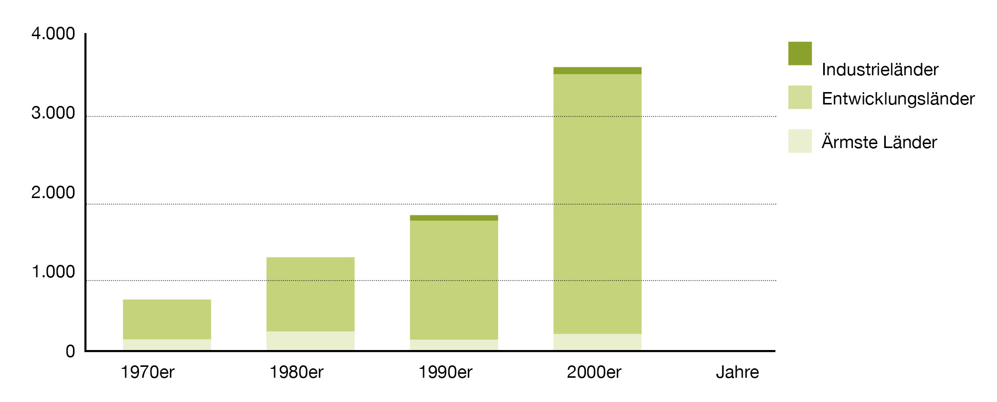

Quelle: Ian Noble, World Bank: Adaptation to climate change in the World Bank - An assessment and design tool. 2005.

Tabelle 1:

Ländervergleich CO₂-Emissionen und Kosten des Klimawandels

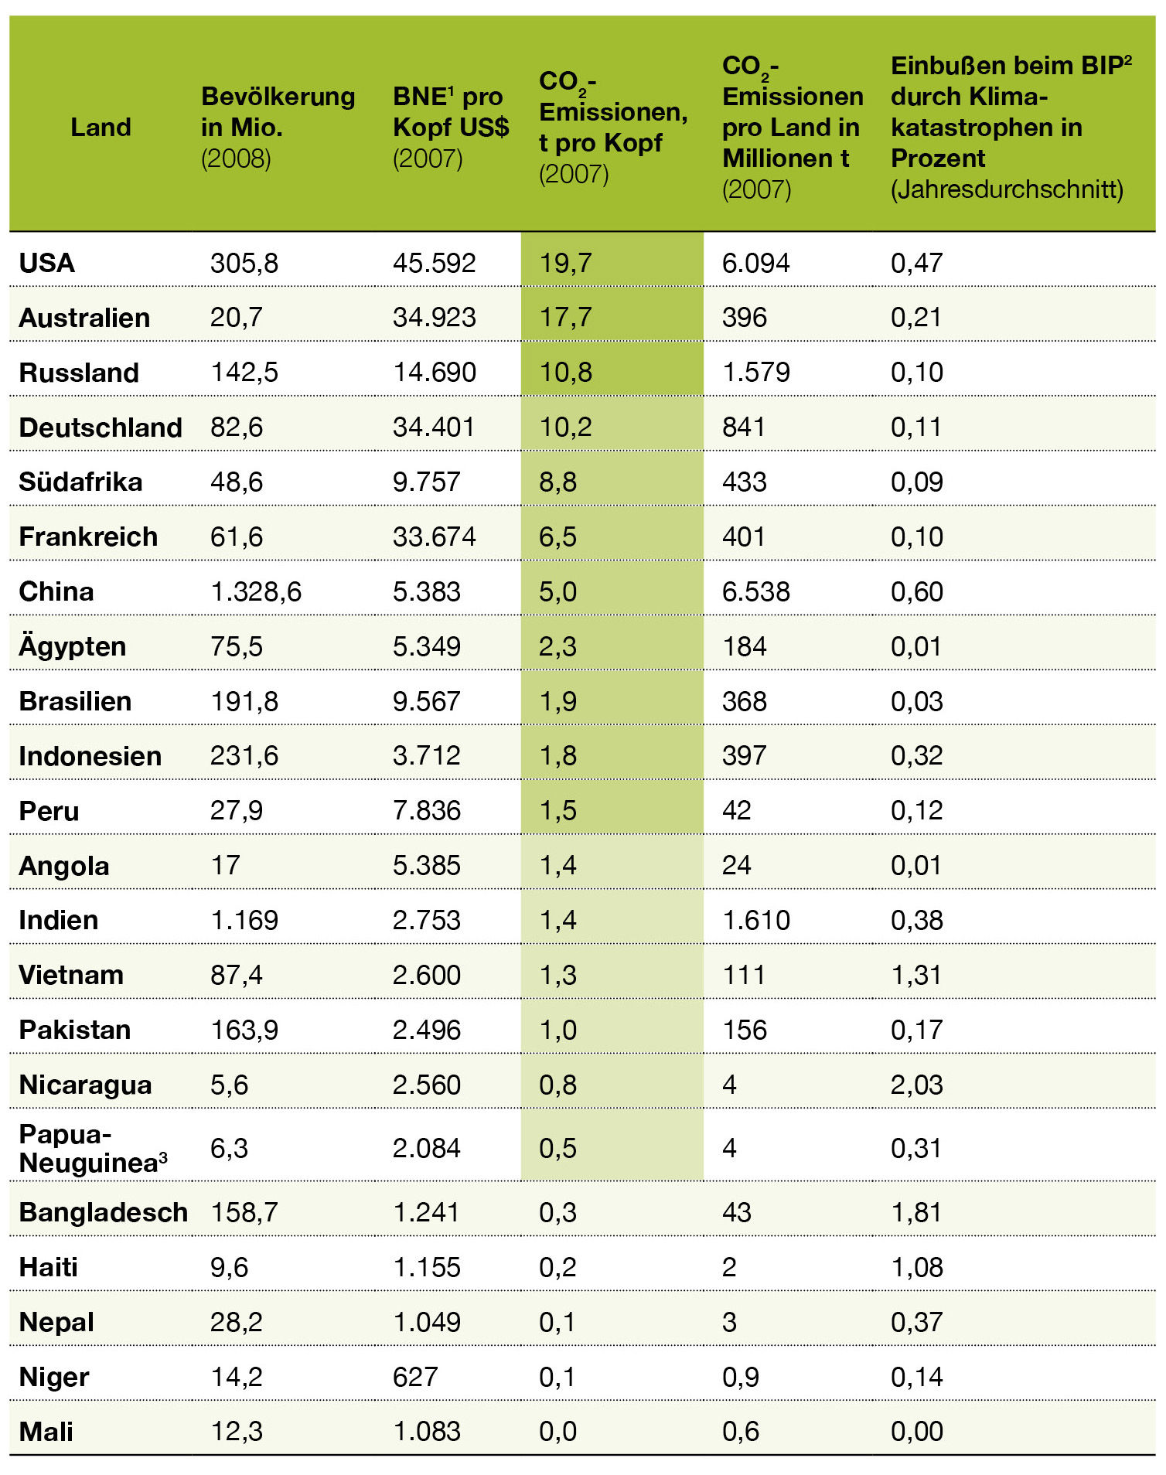
¹ BNE = Das Bruttonationaleinkommen bezeichnet die Summe der innerhalb eines Jahres von allen Bewohnern eines Staates (Inländer) erwirtschafteten Einkommen, unabhängig davon, ob diese im Inland oder im Ausland erzielt wurden. (Quelle: Bundeszentrale für politische Bildung. https://www.bpb.de/popup/popup_lemmata.html?guid=3FHX4N)

² BIP = Das Bruttoinlandsprodukt bezeichnet den Wert aller Güter (Waren und Dienstleistungen), die in einer Volkswirtschaft in einem Jahr im Inland produziert wurden. Im Unterschied zum BNE umfasst das Bruttoinlandsprodukt alle im Inland erzielten Einkommen, egal ob diese von Inländern oder Ausländern erwirtschaftet wurden. (Quelle: Bundeszentrale für politische Bildung. http://www.bpb.de/popup/popup_lemmata.html?guid=XZ8I53)

³ Zahlen für Papua-Neuguinea stammen aus dem Jahr 2007.

Quellen: Population Division of the Department of Economic and Social Affairs of the United Nation Secretariat, 2007; Human Development Index 2007; United Nations: Department of Economic and Social Affairs 2010; CAIT, World Resources Institute 2010; International Energy Agency: Key World Energy Statistics 2010; Germanwatch 2010; World Bank Data 2010.

Greenpeace: http://www.greenpeace.de/themen/klima/klimawandel/artikel/erwaermt_sich_die_erde_wirklich/ (01. 12. 2010).
Welfens, Maria J.: Das Klima der Vergangenheit. Geschichte des Klimas und der Klimaveränderungen. 2008. Bundeszentrale für Politische Bildung (Hrsg.): Dossier Klimawandel. http://www.bpb.de/themen/4U9PD6,0,0,Das_Klima_der_Vergangenheit.html (06.12. 2010).
Beuermann, Christiane: Vom Menschen gemacht. Der anthropogene Treibhauseffekt. 2008. Bundeszentrale für politische Bildung (Hrsg.): Dossier Klimawandel. http://www.bpb.de/themen/0Q0DQW,0,0,Vom_Menschen_gemacht.html (03.12.2010).
Greenpeace: http://www.greenpeace.de/themen/klima/klimawandel/artikel/verursacht_der_mensch_die_erderwaermung/ (01.12.2010).
Bilaterale Hilfe meint die öffentliche Entwicklungshilfe, die direkt zwischen zwei Staaten erfolgt. In aller Regel gibt es hierbei einen „Empfänger“ der Unterstützung und einen „Geber“.

